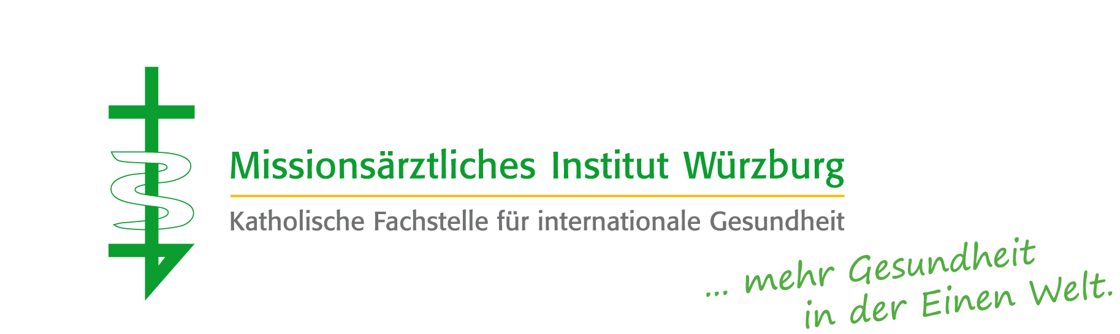

Pressemeldung 23. Mai 2017

„berührt“ von der Stärke des Weiblichen

Ausstellung mit Texten und Fotos von Dr. Marlies und Jens Reulecke wird am 3. Juni eröffnet

Würzburg (MI) Die Ausstellung „berührt. Schmerz und Versöhnung – Die Stärke des Weiblichen“ mit Fotografien von Jens Reulecke und Texten von Dr. Marlies Reulecke wird am Samstag, 3. Juni, um 19.30 Uhr in der Augustinerkirche in Würzburg eröffnet. Präsentiert werden 15 Fotografien aus dem „Marienzyklus“ des Berliner Künstlers Jens Reulecke. Begleitet werden sie von 15 Texten von Dr. Marlies Reulecke, in denen sie Schicksale afrikanischer Frauen schildert. Reulecke war viele Jahre als Ärztin in Afrika tätig und ist seit 2007 Referentin für Public Health am Missionsärztlichen Institut in Würzburg mit dem Schwerpunkt Frauengesundheit.

Die Geschichten über vorwiegend afrikanische Frauen und die Bilder des „Marienzyklus“ sind unabhängig voneinander entstanden. Die unmittelbare Nähe von Licht und Dunkelheit sowie Schmerz und Freude lassen sich nach Aussage von Marlies und Jens Reulecke in den geschilderten Frauenschicksalen als auch in den bemalten Porträtfotos einer jungen Frau finden.

Bei der Vernissage reagieren Britta Schönbrunn und Jens Reulecke mit der Performance „licht-dunkel“ per Bewegung und Klang auf die Ausstellung. Zum Begleitprogramm gehören Vorträge und Führungen. Die Ausstellung endet mit einem Abschlussgottesdienst mit Performance am 7. Juli um 19.30 Uhr. Er steht unter dem Motto „berührt von Maria – den eigenen Ton finden“. Die Ausstellung ist bis 8. Juli zu sehen.

Die Ausstellung ist eine Kooperation des Würzburger Augustinerklosters, der Diözesanstelle Mission-Entwicklung-Frieden des Bistums Würzburg, des Missionsärztlichen Instituts Würzburg und des Diözesanverbands des Katholischen Deutschen Frauenbunds.

(2017/05/23)

